 | ОФИС г. Тула, ул. Советская, 33, оф.201  тел.: (4872) 701-445; +7 (950) 901-94-77  менеджер Каменская Ольга  е-mail: olgarating@yandex.ru

6 января

«НОВЫЙ ИЕРУСАЛИМ» ПОД МОСКВОЙ

НАКАНУНЕ РОЖДЕСТВА.

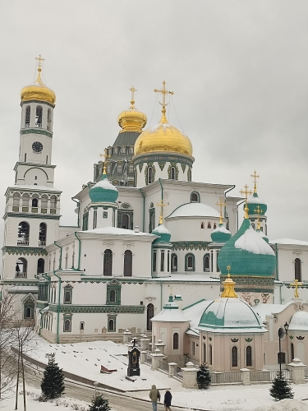
Программа:
08:00 отправление от музея самоваров ул. Менделеевская, 8 (главный вход в Кремль). Переезд 250 км.
Экскурсия в Новоиерусалимском монастыре включает: Воскресенский собор (Церковь Успения Пресвятой Богородицы, Заалтарный обход, Голгофа, Камень миропомазания, Крестовая часть Воскресенского собора, Гроб Господень(Кувуклия), Галерея ротонды Живоносного Гроба Господня, Подземная церковь святых равноапостольных Константина и Елены), внутренняя территория монастыря и музей патриарха Никона.
Свободное время на территории монастыря 2 часа.
16:30 -17.00 Отправление домой.
Прибытие ориентировочно в 20.30 час.

Рождество – время особенное, окутанное чудом, пламенем свечей, хвойным ароматом. Мы вспоминаем о главном, открываем свои сердца прекрасному и радуемся обретению Творца. Это время рождения чуда и надежд на лучшее. Новый Иерусалим в Истре - один из самых величественных монастырей. Подмосковная "Палестина" - явление уникальное, не имеющее аналогов в мировой христианской культуре, была задумана как грандиозный архитектурно - ландшафтный комплекс, который кроме монастыря входит и зона искусственного ландшафта.

Совершить паломничество в Святую Землю - попасть в Иерусалим - мечтали многие, а вот осуществить это путешествие не всегда возможно. Тогда у нас решили построить его копию. Именно здесь, на берегах реки Истры, патриарх-реформатор решает воссоздать точное подобие Святой Земли. Все прежние названия окрестностей Истры были изменены на евангельские. Так, река Истра становится Иорданом, холм под мужским монастырем стал горой Сион, появляются холмы Елеонский и Фавор, «появляется» Гефсиманский сад, а небольшой женский монастырь неподалеку получает название Вифания. Центром и главной святыней новой Палестины становится грандиозный Воскресенский собор, созданный по точному образу и подобию Иерусалимского Храма Гроба Господня, но архитектурные формы и внутренние убранство здесь наши, русские. И сегодня вам не нужно пересекать границы, чтобы побывать на Святой Земле – сходство необыкновенное!
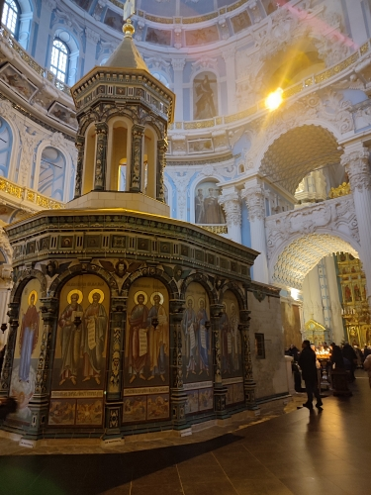
ЭКСКУРСИЯ в ГРАНДИОЗНЫЙ ВОСКРЕСЕНСКИЙ СОБОР – главное «детище» мятежного патриарха Никона и величайшую святыню всего православного мира. Воскресенский собор ошеломляет своей красотой и мощью! Храм Воскресения Христова построен по подобию храма Гроба Господня в Иерусалиме, и в нем обретены копии всех главных святынь иерусалимского храма, включая Голгофу, Кувуклию (часовню) над Гробом Господним, Камень Помазания. В храме Воскресения Христова под Голгофой, в приделе святого Иоанна Предтечи находится гробница патриарха Никона.
Вознесенский собор – редчайший памятник русского искусства и архитектуры, с необыкновенным и роскошным изразцовым убранством интерьера. Парапеты галерей, керамические фризы, дверные проёмы с керамическими порталами, уникальные иконостасы, которые также выполнены из изразцов. Особенно впечатляют грандиозные трехъярусные изразцовые иконостасы, высота которых достигает восьми метров!
Экскурсия включает посещение подземного храма равноапостольных Константина и Елены, углубленного в землю на 6 метров в память того, что именно на этой глубине царица Елена обрела Крест Господень. На том месте, где в историческом храме был обретен Крест, в подмосковной Палестине находится святой Живоносный источник, к которому ведут символичные 33 ступени…(бутылочки под воду можно приобрести здесь же).
ЭКСКУРСИЯ в МУЗЕЙ ПАМЯТИ ПАТРИАРХА НИКОНА посвящен личности созидателя в создании этой святой обители. Один из первых церковных музеев России, основанный в 1874 году, который знакомит с уникальной экспозицией, связанной с личностью Патриарха Никона.
После экскурсии - свободное время на территории монастыря. Вы сможете самостоятельно приложиться к Камню Помазания и спуститься в Пещерный храм ко Гробу Господню, пройти по монастырским стенам, перекусить монастырскими пирожками и попить чайку в монастырской трапезной.

Отъезд домой. Прибытие в Тулу к Кремлю.

Стоимость тура на 1 человека : 3 950 руб.

В стоимость включено: транспортное обслуживание (проезд на автобусе и страховка в дороге), экскурсионное обслуживание по территории монастыря + в монастырском музее патриарха Никона, сопровождение от турфирмы.
Дополнительно: в поездке необходимо иметь при себе паспорт и свидетельство о рождении (для детей до 14 лет).

